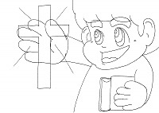
約束の聖霊 ～助けぬし～
月 日
ヨハネ１４：１６～２０ 使徒１：８

- イエスさまが弟子たちに言った‘助け主’とは誰のことだと思いますか？１つだけに○

じぶんの両親 学校の先生 ぼくし先生 聖霊さま お友達

- 聖霊さまは、私たちにどんな事をしてくれると思いますか？（いくつでも）
（ ） わたしたちを助けてくれる
（ ） さびしいとき、かなしいとき、いつも一緒にいてくれる
（ ） なんにもしてくれない
（ ） 学校へ、ちこくしないように毎朝、起こしてくれる
（ ） 聖書のわからないことを、わかるように教えてくれる
（ ） 罪をおかしてしまったとき、「これは悪いことだよ～」って教えてくれる

- 聖霊さまは、どこにすんでくれますか？（１７せつ）

- あなたは、助けぬし（聖霊さま）が、必要だと思いますか？

とっても必要 少しだけ必要 あんまり必要じゃない
どうでもいい よくわからない 今はいらない

聖霊さまを心に、お迎えしましょう～！！

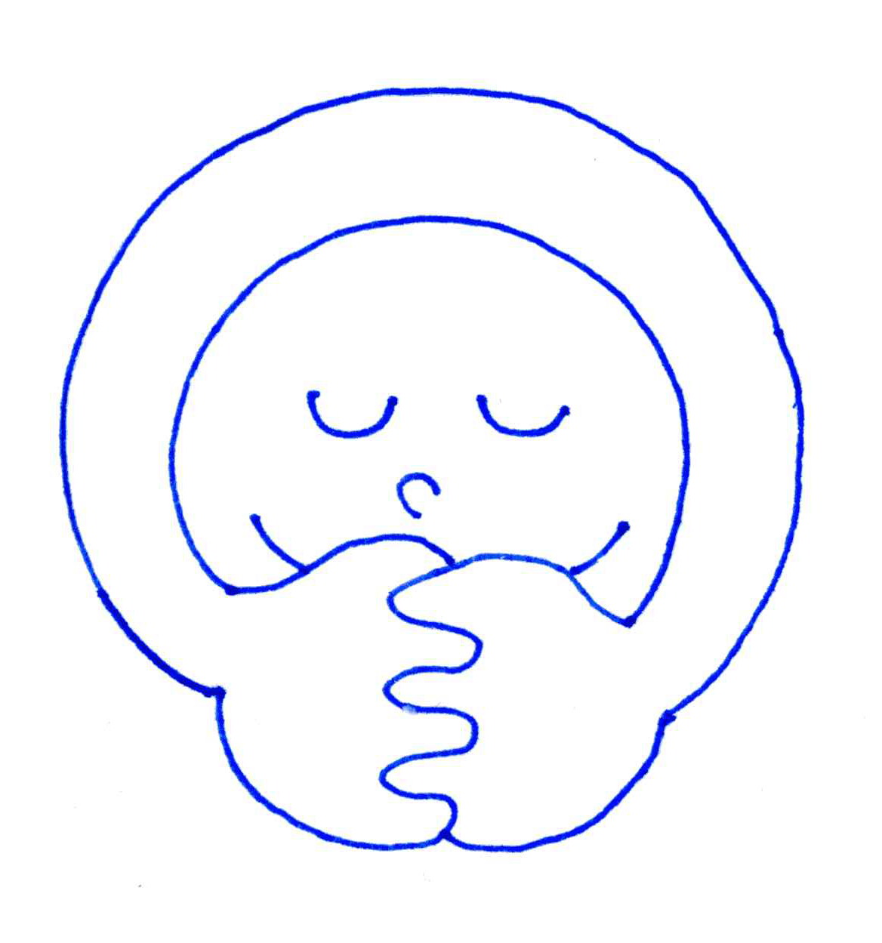
聖霊さま、わたしのこころに来てください。あなたを、おむかえします。

わたしのこころにある罪を、ゆるしてください。

先生と一緒にお祈りしましょう。
ペンテコステとは・・・
ユダヤのおまつりのひとつ。「」という春の
を祝ったおのこと！なんとっ！
おのときにすごいがおきたんだ
月 日
ぺンテコステ
使徒２：１－１３

１. 弟子たちは、イエス様の約束を守って待っていました。どんな事が起こったでしょう。
下の四角の中から、ことばを選んで下の文章を完成させてください。［１～５節］

（ ）の日がきました。お弟子さんたちは、みんなで集まっていました。
そうしたら、突然！激しい（ ）が吹いてきました。そして、（ ）のような舌が
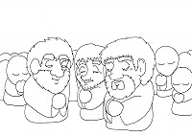
ひとりひとりの上にとどまりました。すると、弟子たちは、聖霊に満たされて、他の国々の（ ）で（ ）はじめました。

炎 風 五旬節 話 ことば

- 弟子たちは、いったい何をイエス様からもらったのでしょうか？

（ ） いつでもどこでも人をびっくりさせるマジックのタネ。これで稼げるね！
（ ） いつでもどこでも好きなところへ行けるどこでもドア～！
（ ） いつもでもどこでも一緒にいて私を助けてくれる聖霊

- 弟子たちの、変わったようすを見た人たちは、びっくりしました！
何が起こったと思ったでしょう？ （１２～１３節を読んでね！）

あいつらは、きっと
いるんだょ！

４．あなたが神様にお祈りするなら、弟子たちのように聖霊のバプテスマを体験することが
できます！！あなたも聖霊のバプテスマを受けたいですか？
（正直に○をしてみよう！）

（ ） ハイ、すぐにでもほしいです！！
（ ） う～ん、信じたいけど自分にはもらえるかよくわかりません。
（ ） 聖霊のバプテスマってもらわなきゃいけないものなの？
（ ） いいえ、ちょっとこわいなぁ～。
（ ） う～ん、何ともいえません。ノーコメント！
先生と一緒にお祈りしましょう

教会のたんじょう
ってどうやって、いつから？
だれと？たんじょうしたんだろうね。
にみていこう～！
月 日
使徒２：１４－４７

１． 聖霊を受けたペテロさんは、どのようにかわりましたか？
ペテロさんの聖霊を受ける前（ﾋﾞﾌｫｱｰ）＆受けた後（ｱﾌﾀｰ）を書いてみましょう
ビフォアー
マルコ１４：６６～７２
ペテロさんは、いのさえにしながら、（ さま）の
ことを、（ 回）知らないと言った。
アフター
しと２：１４
ペテロさんは、（ ）を
はりあげて
（ さま）のことを
みんなにえた

２． ペテロさんのお話をきいて、何人のひとがイエスさまを信じましたか？
（○をしてください。）

０にん ３３にん ３００にん ３３０にん ３０００にん

３． イエスさまのことを信じた人たちは、どんな事をして過していたのでしょうか？
（正しいと思うほうに○をしてください。）

毎日、こころをひとつにして、みんなで（ 集まった。 ・ 眠った。 ）
お家では、（ さきいか ・ パン ）をさき、 心から（ よろこんで ・ 嫌がって ）
いっしょに（ いかメシを作った ・ 食事をした ）。

- しと２：４７を声をだして、みんなで読んでみましょう。 ？？ をしていたら、「イエスさまを信じる人が与えられた。」と書いてあります。 ？？ とは、
何をしていたのでしょう～？

（ ） みんなで、あそんでいたら・・・
（ ） みんなで、神さまを賛美していたら・・・
（ ） みんなで、町のひとの悪口を言っていたら・・・
先生と一緒にお祈りしましょう。
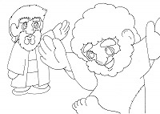
美しの門での出来事 使徒１：３－１４
月 日

生まれつき、立つことも歩くこともできない男の人がいました。
その男の人は、「美しの門」という門のそばに座って
まわりの人から食べものなどをもらって生活していました。

１．お話の順番になるように１番～７番まで番号をふってください。

（ ）男の人が歩けるようになってまわりの人たちはびっくり！した。
（ ）男の人は、歩けるようになった！！
（ ）ペテロさんとヨハネさんは「イエスのみ名によって歩きなさい！」と言った。
（ ）ペテロさんとヨハネさんは、お祈りをしに神殿へ行った。
（ ）びっくりしている人たちを見てペテロさんは、イエスさまのことをみんなに伝
えた。
（ ）イエスさまの話をきいた人たちは、イエスさまを信じて、救われた。
（ ）男の人は、「なにか恵んでください」とペテロさんたちに施しを求めた。

２．次のうち正しいと思うものに○をしてください。

（ ）ペテロさんたちは、有名人になりたくてめだつように男の人のために祈った。
（ ）ペテロさんたちは、男の人が元気になったらいいなぁ～と思ったから祈った。
（ ）ペテロさんたちは、お金はないけどイエスさまなら何でもできると信じてお祈りした。

３．イエスさまのみ名でお祈りするときに、力があたえられます！
（ペテロさんたちが祈ったら男の人が歩けたように！）あなたもイエスさまのみ名を信じてお祈りしましょう！！ あなたは、いまどんなお祈りをしますか？

お友達のため？家族のため？じぶんのため？・・・信じてお祈りしよう！

先生と一緒にお祈りしましょう～

